

№ 10 (330) 20 апреля 2020

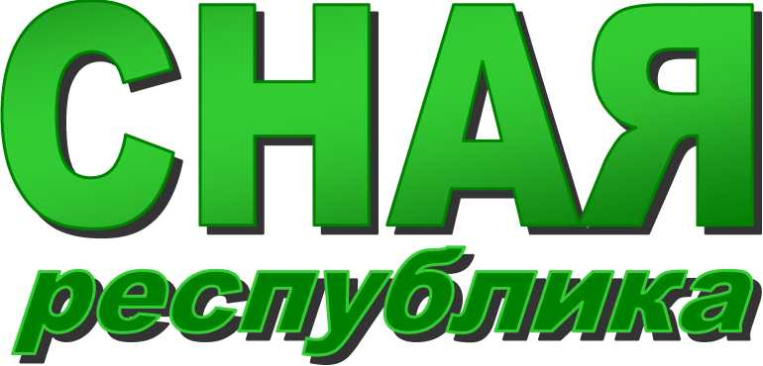

|  |
| --- |
| **РАСПРОСТРАНЯЕТСЯ БЕСПЛАТНО** |

**Киришская городская прокуратура разъясняет**

**В Уголовный кодекс Российской Федерации внесены изменения, направленные на повышение эффективности противодействия подделке документов и использованию поддельных документов.**

Статья 327 УК РФ «Подделка, изготовление или сбыт поддельных документов, государственных наград, штампов, печатей, бланков» изложена в новой редакции.

Так, в части 2 указанной статьи теперь предусмотрена ответственность за подделку паспорта гражданина, а также его сбыт. В качестве максимального наказания за совершение указанных деяний предусмотрено лишение свободы на срок до трёх лет.

В редакции внесенных изменений частью 3 ст. 327 УК РФ устанавливается ответственность за приобретение, хранение, перевозку поддельного паспорта гражданина в целях использования или сбыта, либо использование заведомо поддельного паспорта гражданина. Совершение таких деяний повлечёт за собой наказание в виде лишения свободы на срок до одного года.

Если подделка, сбыт, использование паспорта или другого официального документа совершались с целью скрыть другое преступление или облегчить его совершение, виновному лицу грозит до 4 лет лишения свободы (ч. 4 ст. 327 УК РФ).

**Федеральным законом от 12.11.2019 № 375-ФЗ внесены изменения в Федеральный закон от 2 октября 2007 года № 229-ФЗ "Об исполнительном производстве".**

Часть 12 статьи 30 Закона изложена в новой редакции, а именно:

Срок для добровольного исполнения составляет пять дней со дня получения должником постановления о возбуждении исполнительного производства либо с момента доставки извещения о размещении информации о возбуждении исполнительного производства в банке данных, отправленного посредством передачи короткого текстового сообщения по сети подвижной радиотелефонной связи, либо иного извещения или постановления о возбуждении исполнительного производства, вынесенного в форме электронного документа и направленного адресату, в том числе в его единый личный кабинет на Едином портале государственных и муниципальных услуг, в соответствии с частью 2.1 статьи 14 настоящего Федерального закона, если иное не установлено настоящим Федеральным законом.

Таким образом, с 01.01.2020 исчисление пятидневного срока для добровольного исполнения требований возможно не только со дня получения должником соответствующего постановления РОСП, но и момента доставки извещения должнику иными предусмотренными законом способами.

**Сельхозпроизводители смогут получить компенсации ущерба от чрезвычайных природных ситуаций.**

В соответствии с Постановлением Правительства Российской Федерации от 15 ноября 2019 года № 1455 «Об утверждении Правил предоставления в 2019 году иных межбюджетных трансфертов из федерального бюджета бюджетам субъектов Российской Федерации за счет бюджетных ассигнований резервного фонда Правительства Российской Федерации на осуществление компенсации сельскохозяйственным товаропроизводителям, в том числе личным подсобным хозяйствам, ущерба, причиненного в результате чрезвычайных ситуаций природного характера, а также затрат на уплату лизинговых платежей по договорам финансовой аренды (лизинга) и процентов по кредитам (займам)» предусмотрена выплата сельхозпроизводителям компенсации ущерба от чрезвычайных природных ситуаций. Компенсация ущерба осуществляется вследствие воздействия таких природных явлений, как атмосферная, почвенная засуха, суховей, заморозки, вымерзание, выпревание, градобитие, пыльная буря, ледяная корка, половодье, переувлажнение почвы, шторм, сильный ветер, сильный снегопад, раннее установление снежного покрова, ураганный ветер, землетрясение, лавина, сель, природный пожар, удар молнии, сильная метель, буран, наводнение, обвал, оползень, паводок.

Для получения соответствующих федеральных трансфертов за счет резервного Фонда Правительства Российской Федерации высшее должностное лицо субъекта Российской Федерации, на территории которого произошла чрезвычайная ситуация, направляет в Минсельхоз России обращение о выделении средств, содержащее обязательство региона по реализации необходимых мероприятий.

**Внесены изменения в Постановления Пленума Верховного Суда РФ от 09.07.2013 № 24 «О судебной практике по делам о взяточничестве и об иных коррупционных преступлениях»**

Постановлением Пленума Верховного Суда РФ от 24.12.2019 № 59 внесены изменения в Постановления Пленума Верховного Суда РФ от 09.07.2013 № 24 «О судебной практике по делам о взяточничестве и об иных коррупционных преступлениях» и от 16.10.2009 № 19 «О судебной практике по делам о злоупотреблении должностными полномочиями и о превышении должностных полномочий».

При передаче взятки по частям квалификация тяжести совершенного деяния будет зависеть от ее предполагаемого размера.

Так, если взяткодатель намеревался передать, а должностное лицо - получить взятку в значительном или крупном либо в особо крупном размере, однако фактически принятое незаконное вознаграждение не составило указанного размера, содеянное надлежит квалифицировать как оконченные дачу либо получение взятки соответственно в значительном, крупном или особо крупном размере.

Зачисление взятки на "электронный кошелек" является оконченным преступлением. При этом не имеет значения, получило ли должностное лицо либо лицо, выполняющее управленческие функции в коммерческой или иной организации, реальную возможность пользоваться или распоряжаться переданными ему деньгами по своему усмотрению.

Расширено понятие «посредничество во взяточничестве и в коммерческом подкупе». Теперь это не только непосредственная передача по поручению взяткодателя или взяткополучателя, а также по поручению лица, передающего или получающего предмет коммерческого подкупа, денег и других ценностей, но и иное способствование в достижении или реализации соглашения между этими лицами о получении и даче взятки либо предмета коммерческого подкупа (например, организация их встречи, ведение переговоров с ними).

Кроме того, действие Постановления Пленума Верховного Суда РФ от 16.10.2009 № 19 «О судебной практике по делам о злоупотреблении должностными полномочиями и о превышении должностных полномочий» распространено на госкомпании, ГУПы и МУПы, АО, контрольный пакет акций которых принадлежит РФ, субъекты РФ и муниципальные образования.

Также изменен примерный перечень специальных средств, применение которых при превышении должностных полномочий образует квалифицированный состав преступления (пункт «б» части 3 статьи 286 УК РФ).

**Президентом Российской Федерации подписан Федеральный закон № 411-ФЗ «О внесении изменений в статью 54 Семейного кодекса Российской Федерации и статью 67 Федерального закона «Об образовании в Российской Федерации».**

Согласно принятым дополнениям проживающие в одной семье и имеющие общее место жительства дети имеют право преимущественного приема на обучение по основным общеобразовательным программам дошкольного образования и начального общего образования в государственные и муниципальные организации, в которых обучаются их братья или сестры.

Федеральный закон опубликован на официальном интернет-портале правовой информации «pravo.gov.ru» 02.12.2019 и вступил в законную силу с 12.12.2019.

**Информация для малого бизнеса**

Повестка дня апрельского заседания совета депутатов Киришского муниципального района была насыщенной. В первую очередь, глава района Константин Тимофеев поздравил коллег с Днем местного самоуправления. Также представил депутатам свой отчет о деятельности в 2019 году и перспективных задачах, ответил на поступившие вопросы.

[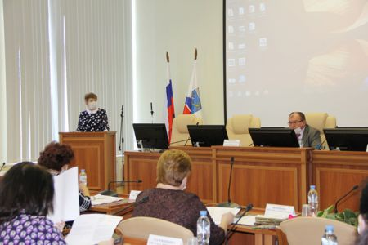](http://www.admkir.ru/tinybrowser/fulls/images/2020_/reportage/deputaty/3f5xnw4dx3m.jpg)

Принято важное решение для поддержки малого бизнеса в условиях распространения коронавируса: на 10% снижено бремя единого налога на вмененный доход для отдельных видов деятельности предпринимателей.

Утверждена Стратегия социально-экономического развития Киришского муниципального района до 2030 года, направленная на рост инвестиционной привлекательности района и качества жизни населения, создание новых рабочих мест, снижение негативных демографических тенденций.

Одним из основных решений стало присвоение почетных званий жителям Киришского района.

Предстоит серьезная совместная работа представительной и исполнительной власти по выполнению поставленных задач и планов в сложившихся непростых социальных и экономических условиях, но на развитие ситуации смотрят с оптимизмом.

Кроме того, назначены публичные слушания по проекту отчета об исполнении бюджета-2019, заслушан отчет Контрольно-счетной палаты района о работе в 2019 году и рассмотрен ряд других вопросов.

Заседание проводилось с соблюдением всех необходимых мер предосторожности в связи с противодействием распространению коронавируса.

Пресс-служба

Киришского муниципального района

**ИНФОРМАЦИЯ АДМИНИСТРАЦИИ**

19 мая 2020 года в 16-00 публичные слушания по проекту отчета об исполнении бюджета муниципального образования Пчевжинское сельское поселение Киришского муниципального района Ленинградской области за 2019 год по адресу: Ленинградская область, Киришский район, п. Пчевжа, ул. Клубная д. 6 (здание Пчевжинского сельского Дома культуры).

 

Газета «ЛЕСНАЯ РЕСПУБЛИКА»

Печатное средство массовой информации органов местного самоуправления МО Пчевжинское сельское поселение Киришского муниципального района УЧРЕДИТЕЛЬ: Совет депутатов МО Пчевжинское сельское поселение. ИЗДАТЕЛЬ: Администрация МО Пчевжинское сельское поселение п. Пчевжа, ул. Октябрьская, 17; тел./ф.: 75-201 РЕДАКЦИЯ: Пчевжинский сельский Дом культуры,

п. Пчевжа, ул. Клубная, 6; e-mail: [klub.klubikov@mail.ru](mailto:klub.klubikov@mail.ru)

Телефон (факс): (81368) 75-389

Отпечатано в Пчевжинском сельском Доме культуры

Подписано в печать 16.04.2020 г. в 19.00

Редакционный совет: главный редактор – И.И. Писакина,Х.Х. Поподько, Ю.С. Нестеренко, А.В. Харитонова Официальный сайт поселения: ПЧЁВЖА.РФ Тираж: 22 экземпляра